店頭外国為替証拠金取引の概況
（平成30年１月～）

各月レポート
平成30年 1月 概況
平成30年 2月 概況
平成30年 3月 概況
平成30年 4月 概況
平成30年 5月 概況
平成30年 6月 概況
平成30年 7月 概況
平成30年 8月 概況
平成30年 9月 概況
平成30年 10月 概況
平成30年 11月 概況
平成30年 12月 概況

一般社団法人 金融先物取引業協会 調査部
東京都千代田区神田小川町1-3
☎(03)5280-0881(代表)
✉ffaj@ffaj.or.jp

一般社団法人金融先物取引業協会では、本協会の会員である店頭外国為替証拠金取引業者の協力により、各月の顧客との取引高、顧客の月末建玉等に関する調査を行い、月次統計を作成しています。
月次統計は、統計情報の精度維持等のため、修正することがあります。
このレポートは、作成時点の月次統計情報に基づき作成しています。レポート公表後に月次統計の修正が行われた場合は、原則としてレポートの修正は行いませんので、レポート利用時には注意してください。なお、最新の統計情報は、本協会のホームページよりご覧いただけます。
このレポートは、どなたでも自由に利用することができます。ただし、本協会は、第三者がこのレポートを利用した結果に対して、一切の責任を負いません。
このレポートは、投資勧誘を目的とするものではありません。

平成30年12月概況
公表日：平成31年1月18日
店頭外国為替証拠金取引業者数 53（平成30年12月31日時点）
当月報告会員数 53

【出来高】
（単位：億円、％）
 | 店頭取引 |  | （参考）取引所取引*
 |  | うち円取引 | （参考）取引所取引*
当月出来高 | 2,918,181 | 2,530,954 | 20,641
前月出来高 | 3,140,282 | 2,687,149 | 22,284
前月比 | -7.07% | -5.81% | -7.37%
* 東京金融取引所が公表する統計月報に記載されたくりっく365各通貨ペア取引数量と月末清算価格を乗じた値。

【店頭取引月末建玉残高】
（単位：億円）
 | 売建 | 買建 | 合計
当月末残高 | 18,695 | 50,655 | 69,351
前月末残高 | 28,182 | 38,267 | 66,450
増減額 | -9,486 | 12,387 | 2,901

・日本円取引
（単位：億円）
 | 売建 | 買建 | 買建超過額
当月末残高 | 47,852 | 15,224 | -32,628
前月末残高 | 34,727 | 25,353 | -9,374

（参考：東京市場ドル円スポット価格＊）
（単位：円）
前月末17時時点 | 当月中最高値 | 当月中最安値 | 当月末17時時点 | 当月中心相場  月中平均
113.47 | 113.82 | 110 | 110.4 | 112.45
*日本銀行統計月報より

○特記事項
当月の出来高は、約291兆円（前月比約7.1％の減少）となり、土日を除く営業日ベースでの出来高も減少した。
月末建玉残高は前月末より買建玉が増加したが、売建玉は減少し、全体では約6.94兆円で増加となった。
～参考資料～
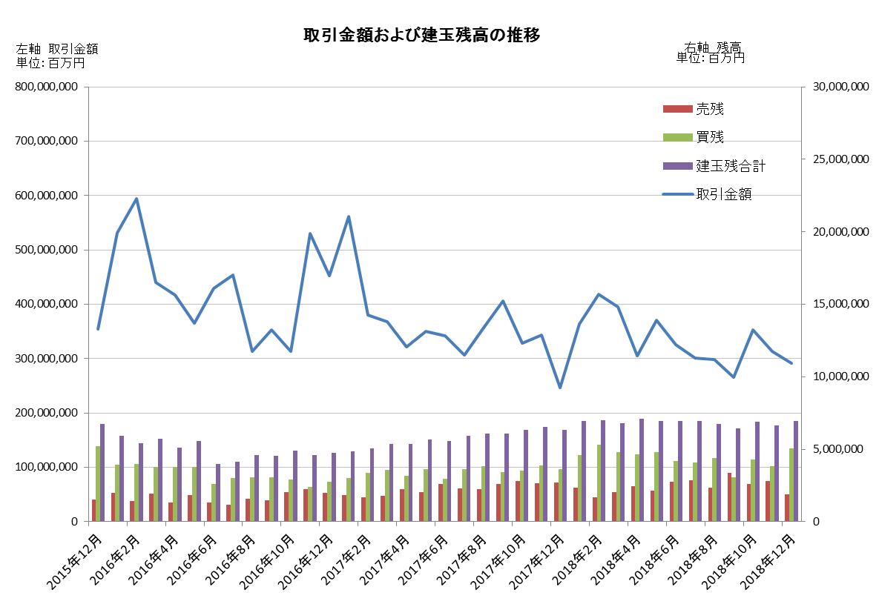
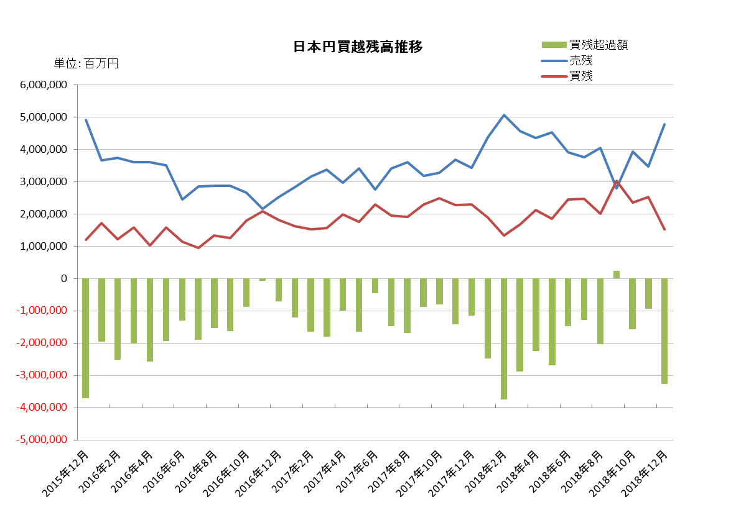

平成30年11月概況
公表日：平成30年12月14日
店頭外国為替証拠金取引業者数 53（平成30年11月30日時点）
当月報告会員数 53

【出来高】
（単位：億円、％）
 | 店頭取引 |  | （参考）取引所取引*
 |  | うち円取引 | （参考）取引所取引*
当月出来高 | 3,140,282 | 2,687,149 | 22,284
前月出来高 | 3,535,231 | 3,144,122 | 24,956
前月比 | -11.17% | -14.53% | -10.71%
* 東京金融取引所が公表する統計月報に記載されたくりっく365各通貨ペア取引数量と月末清算価格を乗じた値。

【店頭取引月末建玉残高】
（単位：億円）
 | 売建 | 買建 | 合計
当月末残高 | 28,182 | 38,267 | 66,450
前月末残高 | 26,221 | 42,846 | 69,067
増減額 | 1,960 | -4,578 | -2,617

・日本円取引
（単位：億円）
 | 売建 | 買建 | 買建超過額
当月末残高 | 34,727 | 25,353 | -9,374
前月末残高 | 39,367 | 23,562 | -15,804

（参考：東京市場ドル円スポット価格＊）
（単位：円）
前月末17時時点 | 当月中最高値 | 当月中最安値 | 当月末17時時点 | 当月中心相場  月中平均
113.2 | 114.21 | 112.4 | 113.47 | 113.37
*日本銀行統計月報より

○特記事項
当月の出来高は、約314兆円（前月比約11.2％の減少）となり、土日を除く営業日ベースでの出来高も減少した。
月末建玉残高は前月末より買建玉が減少したが、売建玉は増加し、全体では約6.65兆円で減少となった。
～参考資料～
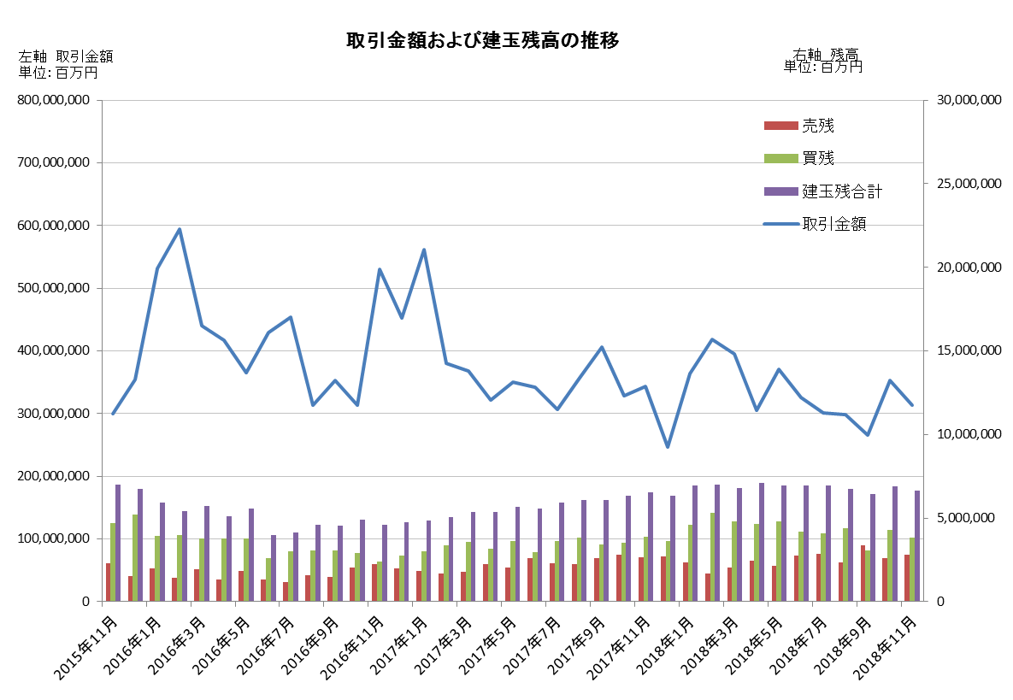

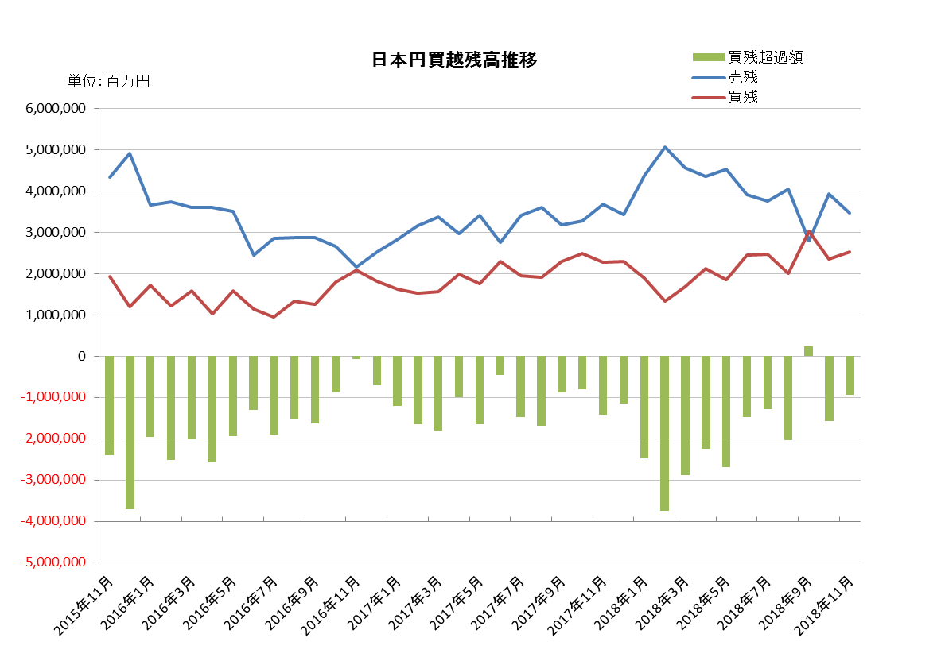

平成30年10月概況
公表日：平成30年11月14日
店頭外国為替証拠金取引業者数 53（平成30年10月31日時点）
当月報告会員数 53

【出来高】
（単位：億円、％）
 | 店頭取引 |  | （参考）取引所取引*
 |  | うち円取引 | （参考）取引所取引*
当月出来高 | 3,535,231 | 3,144,122 | 24,956
前月出来高 | 2,658,485 | 2,284,828 | 20,918
前月比 | 32.98% | 37.61% | 19.30%
* 東京金融取引所が公表する統計月報に記載されたくりっく365各通貨ペア取引数量と月末清算価格を乗じた値。

【店頭取引月末建玉残高】
（単位：億円）
 | 売建 | 買建 | 合計
当月末残高 | 26,221 | 42,846 | 69,067
前月末残高 | 33,835 | 30,529 | 64,365
増減額 | -7,613 | 12,316 | 4,702

・日本円取引
（単位：億円）
 | 売建 | 買建 | 買建超過額
当月末残高 | 39,367 | 23,562 | -15,804
前月末残高 | 27,924 | 30,239 | 2,314

（参考：東京市場ドル円スポット価格＊）
（単位：円）
前月末17時時点 | 当月中最高値 | 当月中最安値 | 当月末17時時点 | 当月中心相場  月中平均
113.44 | 114.55 | 111.69 | 113.2 | 112.78
*日本銀行統計月報より

○特記事項
当月の出来高は、約354兆円（前月比約33.0％の増加）となり、土日を除く営業日ベースでの出来高も増加した。
月末建玉残高は前月末より買建玉が増加したが、売建玉は減少し、全体では約6.91兆円で増加なった。
～参考資料～
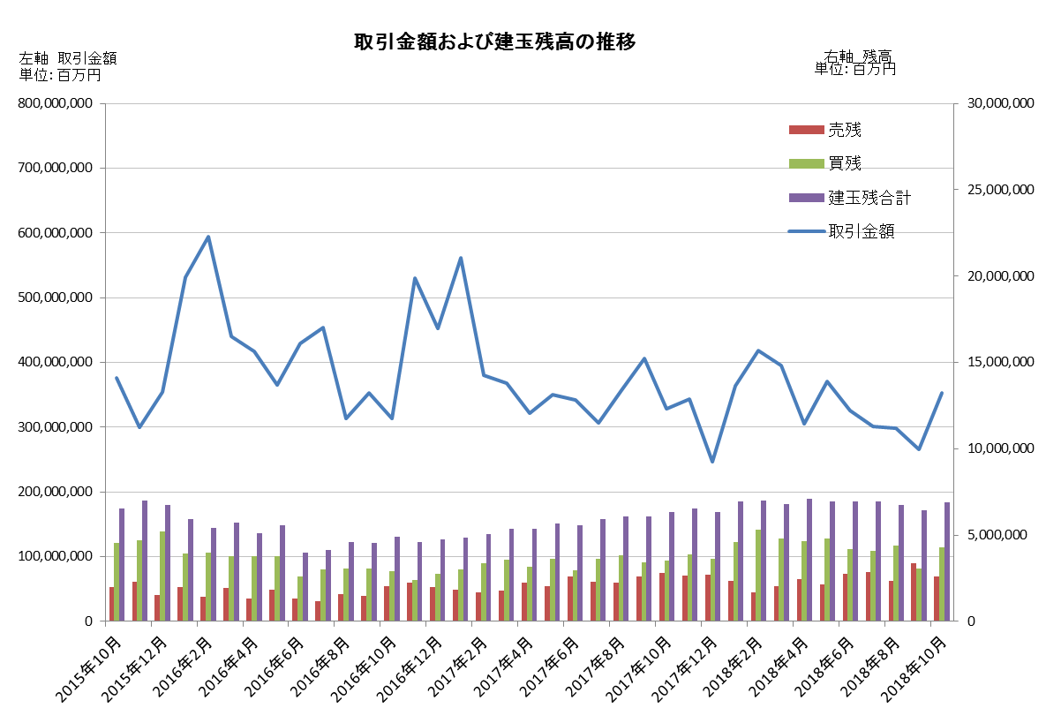
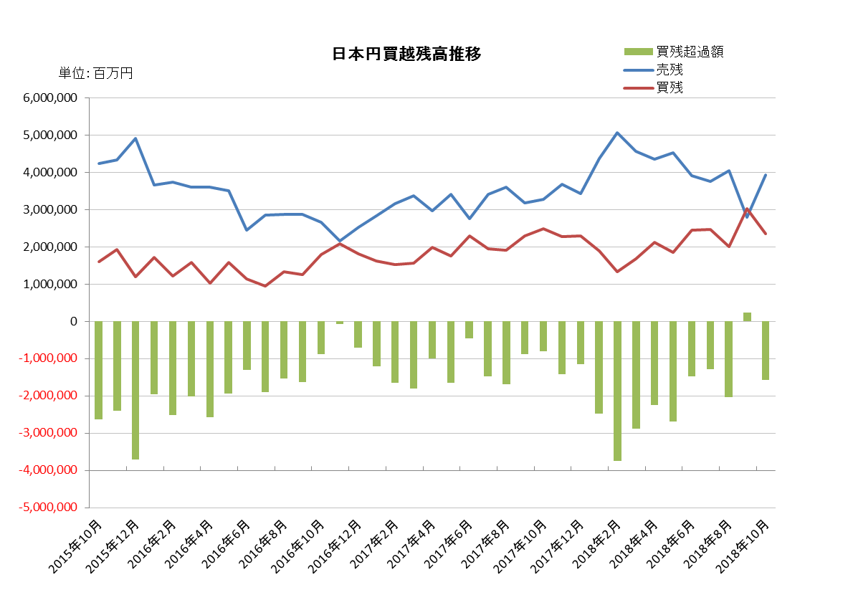

平成30年9月概況
公表日：平成30年10月15日
店頭外国為替証拠金取引業者数 53（平成30年9月30日時点）
当月報告会員数 53

【出来高】
（単位：億円、％）
 | 店頭取引 |  | （参考）取引所取引*
 |  | うち円取引 | （参考）取引所取引*
当月出来高 | 2,658,485 | 2,284,828 | 20,918
前月出来高 | 2,978,243 | 2,575,151 | 25,256
前月比 | -10.74% | -11.27% | -17.18%
* 東京金融取引所が公表する統計月報に記載されたくりっく365各通貨ペア取引数量と月末清算価格を乗じた値。

【店頭取引月末建玉残高】
（単位：億円）
 | 売建 | 買建 | 合計
当月末残高 | 33,835 | 30,529 | 64,365
前月末残高 | 23,524 | 43,647 | 67,172
増減額 | 10,310 | -13,118 | -2,807

・日本円取引
（単位：億円）
 | 売建 | 買建 | 買建超過額
当月末残高 | 27,924 | 30,239 | 2,314
前月末残高 | 40,541 | 20,127 | -20,414

（参考：東京市場ドル円スポット価格＊）
（単位：円）
前月末17時時点 | 当月中最高値 | 当月中最安値 | 当月末17時時点 | 当月中心相場  月中平均
110.81 | 113.67 | 110.39 | 113.44 | 111.89
*日本銀行統計月報より

○特記事項
当月の出来高は、約266兆円（前月比約10.7％の減少）となったが、土日を除く営業日ベースでの出来高は増加した。
月末建玉残高は前月末より売建玉が増加したが、買建玉は減少し、全体では約6.44兆円で減少となった。
～参考資料～

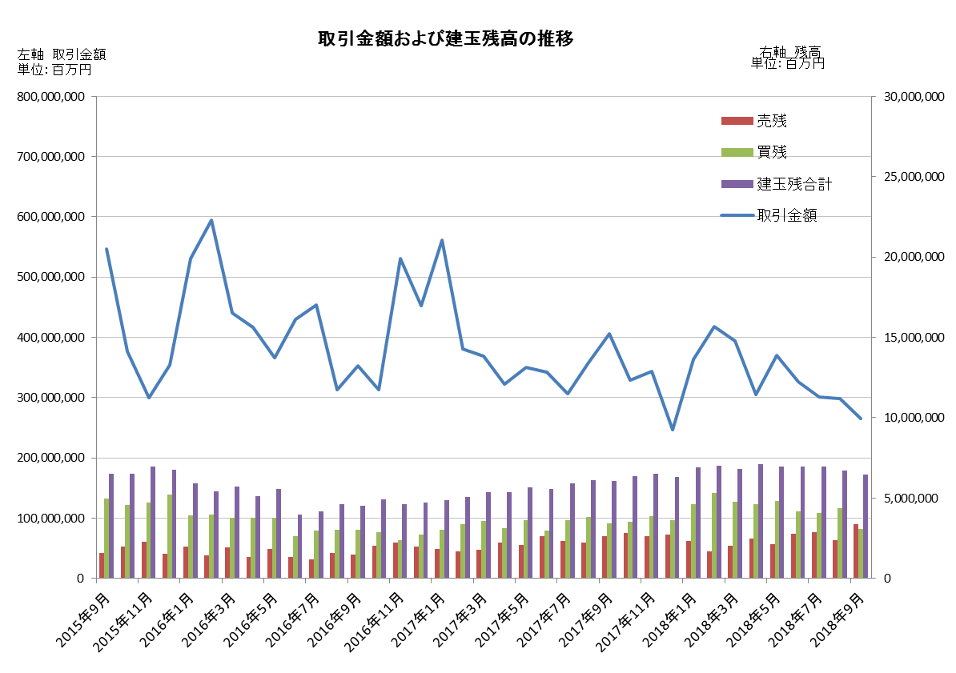

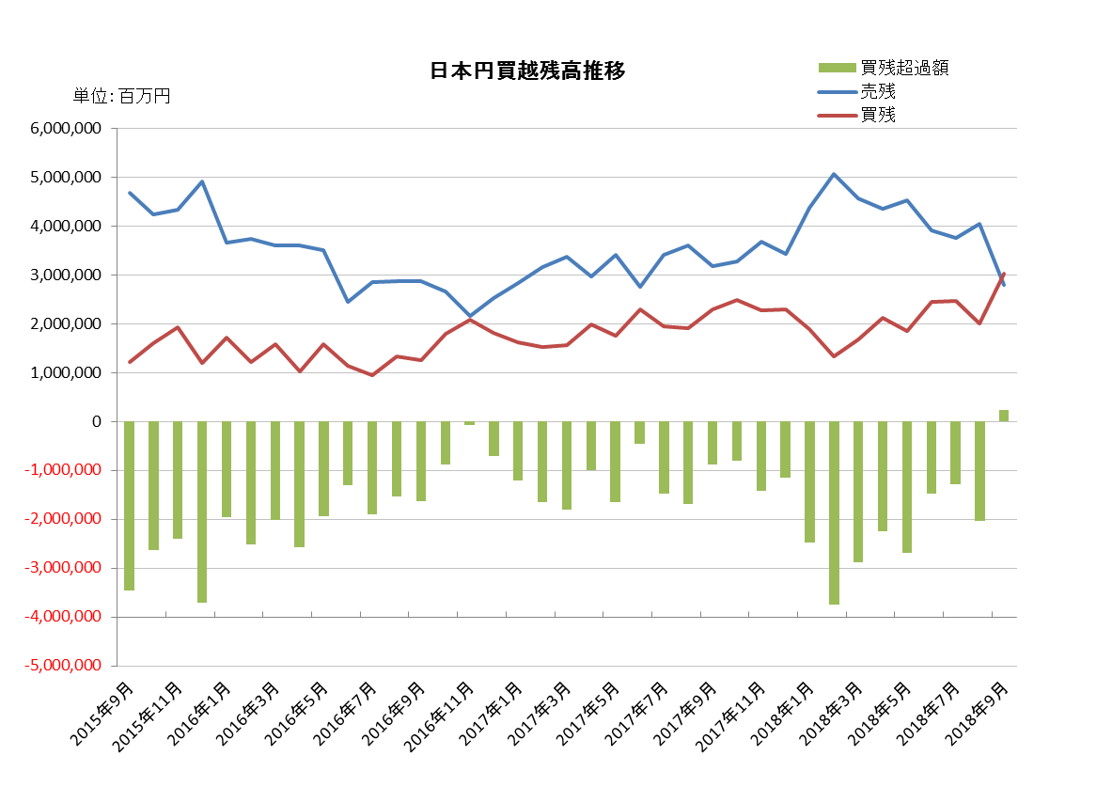

平成30年8月概況
公表日：平成30年9月14日
店頭外国為替証拠金取引業者数 53（平成30年8月31日時点）
当月報告会員数 53

【出来高】
（単位：億円、％）
 | 店頭取引 |  | （参考）取引所取引*
 |  | うち円取引 | （参考）取引所取引*
当月出来高 | 2,978,243 | 2,575,151 | 25,256
前月出来高 | 3,010,418 | 2,649,298 | 24,210
前月比 | -1.07% | -2.80% | 4.32%
* 東京金融取引所が公表する統計月報に記載されたくりっく365各通貨ペア取引数量と月末清算価格を乗じた値。

【店頭取引月末建玉残高】
（単位：億円）
 | 売建 | 買建 | 合計
当月末残高 | 23,524 | 43,647 | 67,172
前月末残高 | 28,536 | 40,840 | 69,377
増減額 | -5,012 | 2,806 | -2,205

・日本円取引
（単位：億円）
 | 売建 | 買建 | 買建超過額
当月末残高 | 40,541 | 20,127 | -20,414
前月末残高 | 37,691 | 24,780 | -12,910

（参考：東京市場ドル円スポット価格＊）
（単位：円）
前月末17時時点 | 当月中最高値 | 当月中最安値 | 当月末17時時点 | 当月中心相場  月中平均
111.4 | 112.15 | 109.78 | 110.81 | 111.06
*日本銀行統計月報より

○特記事項
当月の出来高は、約298兆円（前月比約1.1％の減少）となり、土日を除く営業日ベースでの出来高でも減少した。
月末建玉残高は前月末より買建玉が増加したが、売建玉は減少し、全体では約6.72兆円でやや減少となった。
～参考資料～

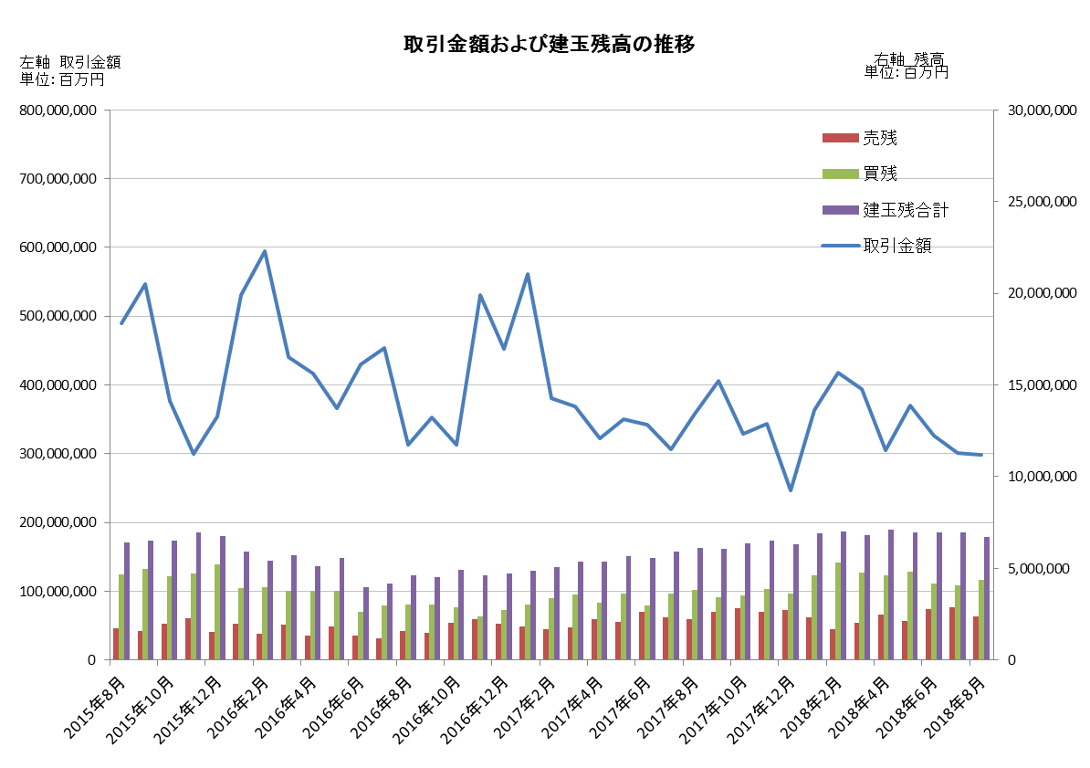

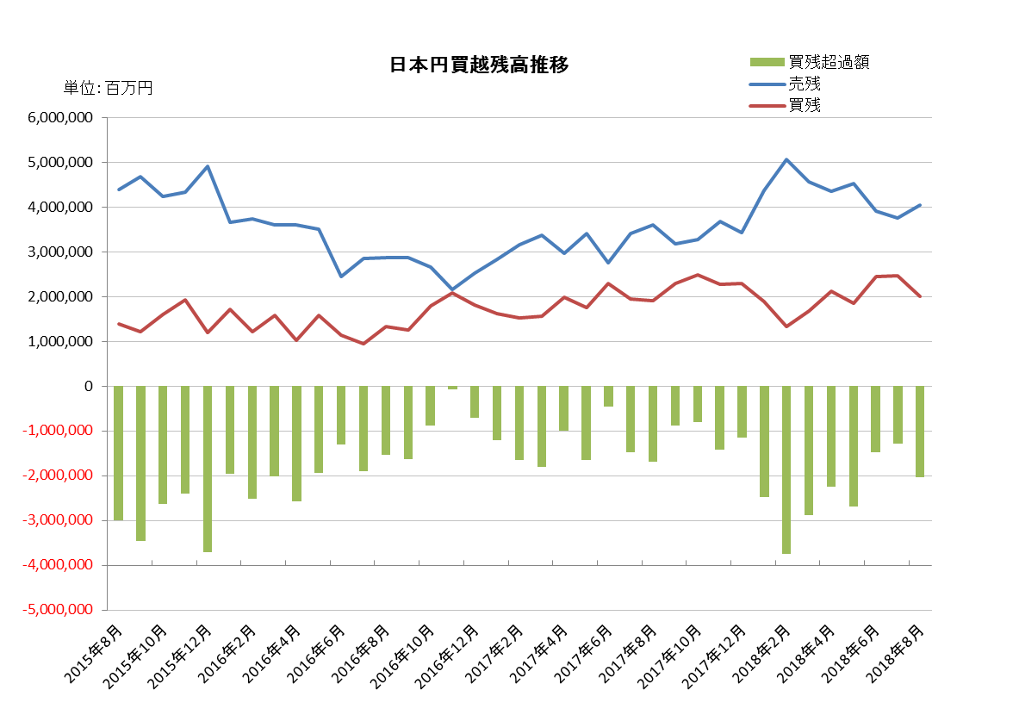

平成30年7月概況
公表日：平成30年8月14日
店頭外国為替証拠金取引業者数 53（平成30年7月31日時点）
当月報告会員数 53

【出来高】
（単位：億円、％）
 | 店頭取引 |  | （参考）取引所取引*
 |  | うち円取引 | （参考）取引所取引*
当月出来高 | 3,010,418 | 2,649,298 | 24,210
前月出来高 | 3,258,218 | 2,812,489 | 23,790
前月比 | -7.61% | -5.80% | 1.77%
* 東京金融取引所が公表する統計月報に記載されたくりっく365各通貨ペア取引数量と月末清算価格を乗じた値。

【店頭取引月末建玉残高】
（単位：億円）
 | 売建 | 買建 | 合計
当月末残高 | 28,536 | 40,840 | 69,377
前月末残高 | 27,551 | 41,930 | 69,482
増減額 | 985 | -1,090 | -104

・日本円取引
（単位：億円）
 | 売建 | 買建 | 買建超過額
当月末残高 | 37,691 | 24,780 | -12,910
前月末残高 | 39,193 | 24,495 | -14,697

（参考：東京市場ドル円スポット価格＊）
（単位：円）
前月末17時時点 | 当月中最高値 | 当月中最安値 | 当月末17時時点 | 当月中心相場  月中平均
110.64 | 113.14 | 110.27 | 111.4 | 111.37
*日本銀行統計月報より

○特記事項
当月の出来高は、約301兆円（前月比約7.6％の減少）となり、土日を除く営業日ベースでの出来高でも減少した。
月末建玉残高は前月末より買建玉が減少したが、売建玉は増加し、全体では約6.93兆円でやや減少となった。
～参考資料～

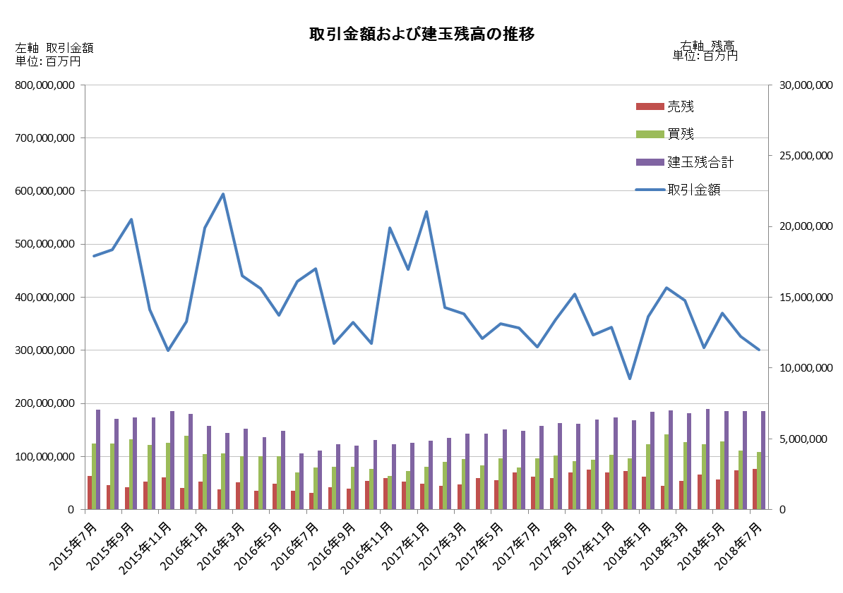

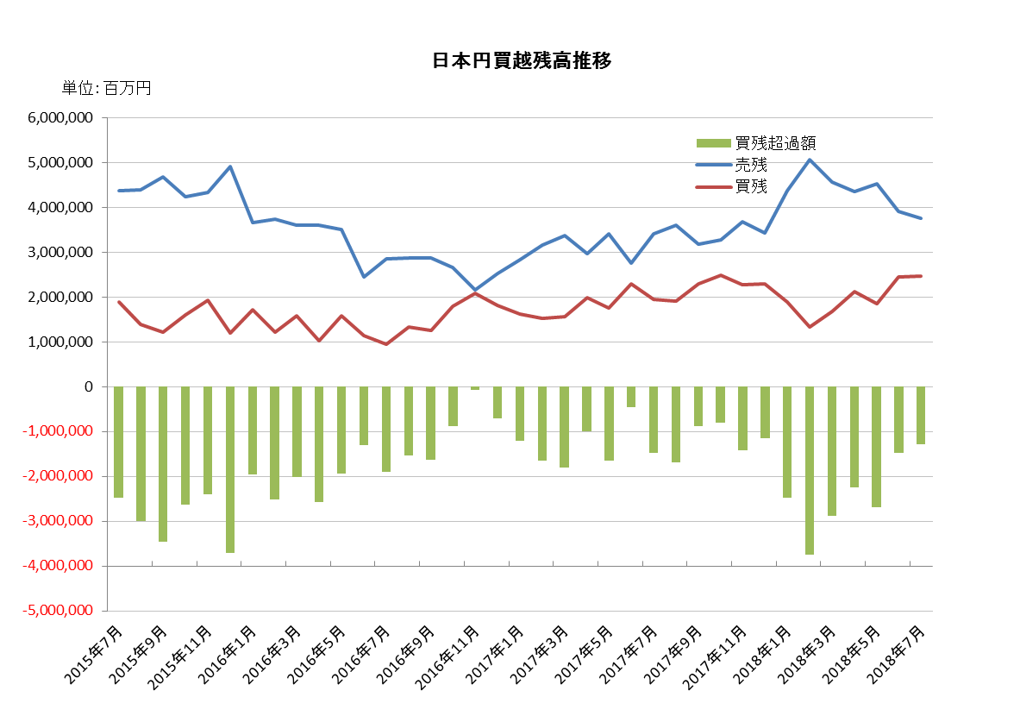

平成30年6月概況
公表日：平成30年7月13日
店頭外国為替証拠金取引業者数 53（平成30年6月30日時点）
当月報告会員数 53

【出来高】
（単位：億円、％）
 | 店頭取引 |  | （参考）取引所取引*
 |  | うち円取引 | （参考）取引所取引*
当月出来高 | 3,258,218 | 2,812,489 | 23,790
前月出来高 | 3,706,137 | 3,239,902 | 26,943
前月比 | -12.09% | -13.19% | -11.70%
* 東京金融取引所が公表する統計月報に記載されたくりっく365各通貨ペア取引数量と月末清算価格を乗じた値。

【店頭取引月末建玉残高】
（単位：億円）
 | 売建 | 買建 | 合計
当月末残高 | 27,551 | 41,930 | 69,482
前月末残高 | 21,240 | 48,182 | 69,422
増減額 | 6,311 | -6,251 | 59

・日本円取引
（単位：億円）
 | 売建 | 買建 | 買建超過額
当月末残高 | 39,193 | 24,495 | -14,697
前月末残高 | 45,399 | 18,507 | -26,891

（参考：東京市場ドル円スポット価格＊）
（単位：円）
前月末17時時点 | 当月中最高値 | 当月中最安値 | 当月末17時時点 | 当月中心相場  月中平均
108.77 | 110.9 | 108.73 | 110.64 | 110.03
*日本銀行統計月報より

○特記事項
当月の出来高は、約325兆円（前月比約12.1％の減少）となり、土日を除く営業日ベースでの出来高でも減少した。
月末建玉残高は前月末より買建玉が減少したが、売建玉は増加し、全体では約6.94兆円でやや増加となった。
～参考資料～

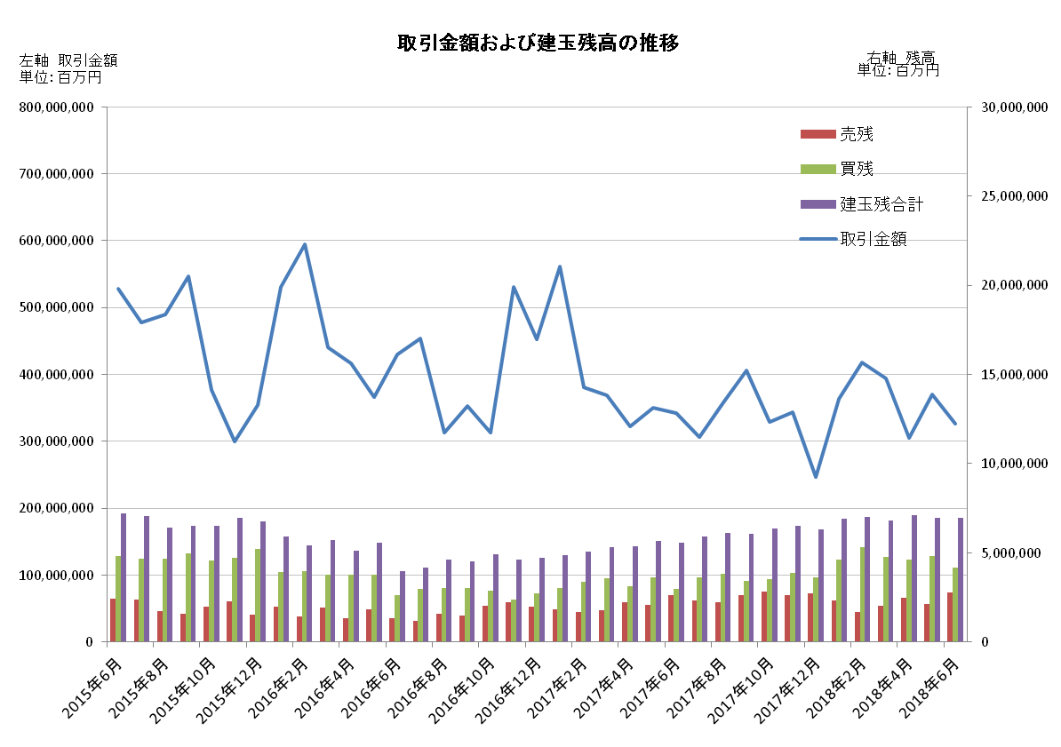

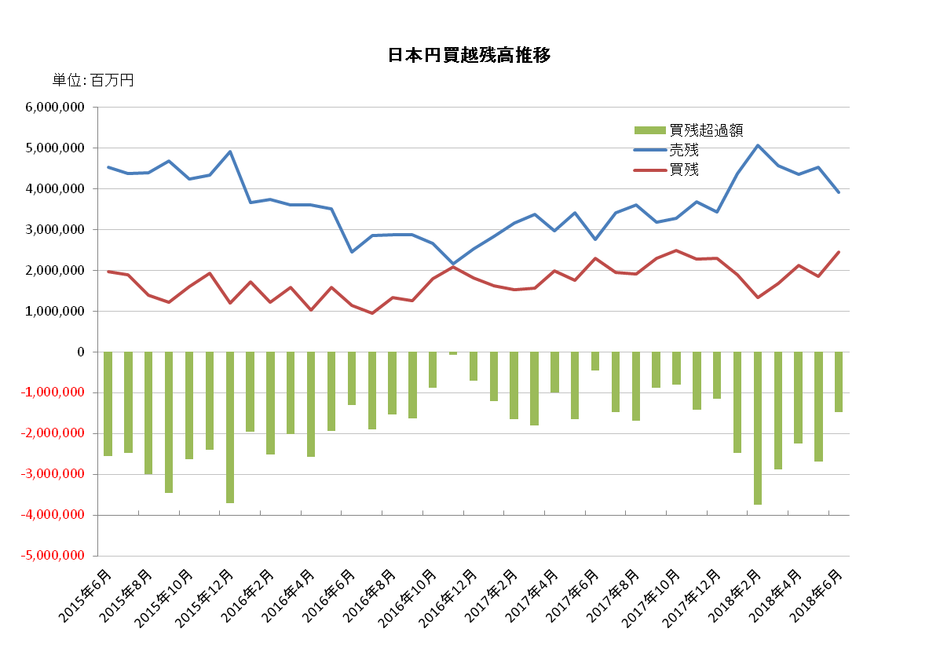

平成30年5月概況
公表日：平成30年6月14日
店頭外国為替証拠金取引業者数 53（平成30年5月31日時点）
当月報告会員数 53

【出来高】
（単位：億円、％）
 | 店頭取引 |  | （参考）取引所取引*
 |  | うち円取引 | （参考）取引所取引*
当月出来高 | 3,706,137 | 3,239,902 | 26,943
前月出来高 | 3,056,871 | 2,726,132 | 23,384
前月比 | 21.24% | 18.85% | 15.22%
* 東京金融取引所が公表する統計月報に記載されたくりっく365各通貨ペア取引数量と月末清算価格を乗じた値。

【店頭取引月末建玉残高】
（単位：億円）
 | 売建 | 買建 | 合計
当月末残高 | 21,240 | 48,182 | 69,422
前月末残高 | 24,718 | 46,422 | 71,141
増減額 | -3,478 | 1,759 | -1,719

・日本円取引
（単位：億円）
 | 売建 | 買建 | 買建超過額
当月末残高 | 45,399 | 18,507 | -26,891
前月末残高 | 43,603 | 21,240 | -22,363

（参考：東京市場ドル円スポット価格＊）
（単位：円）
前月末17時時点 | 当月中最高値 | 当月中最安値 | 当月末17時時点 | 当月中心相場  月中平均
109.4 | 111.39 | 108.36 | 108.77 | 109.69
*日本銀行統計月報より

○特記事項
当月の出来高は、約370兆円（前月比約21.2％の増加）となり、土日を除く営業日ベースでの出来高でも増加した。
月末建玉残高は前月末より買建玉が増加したが、売建玉は減少し、全体では約6.94兆円で減少となった。
～参考資料～

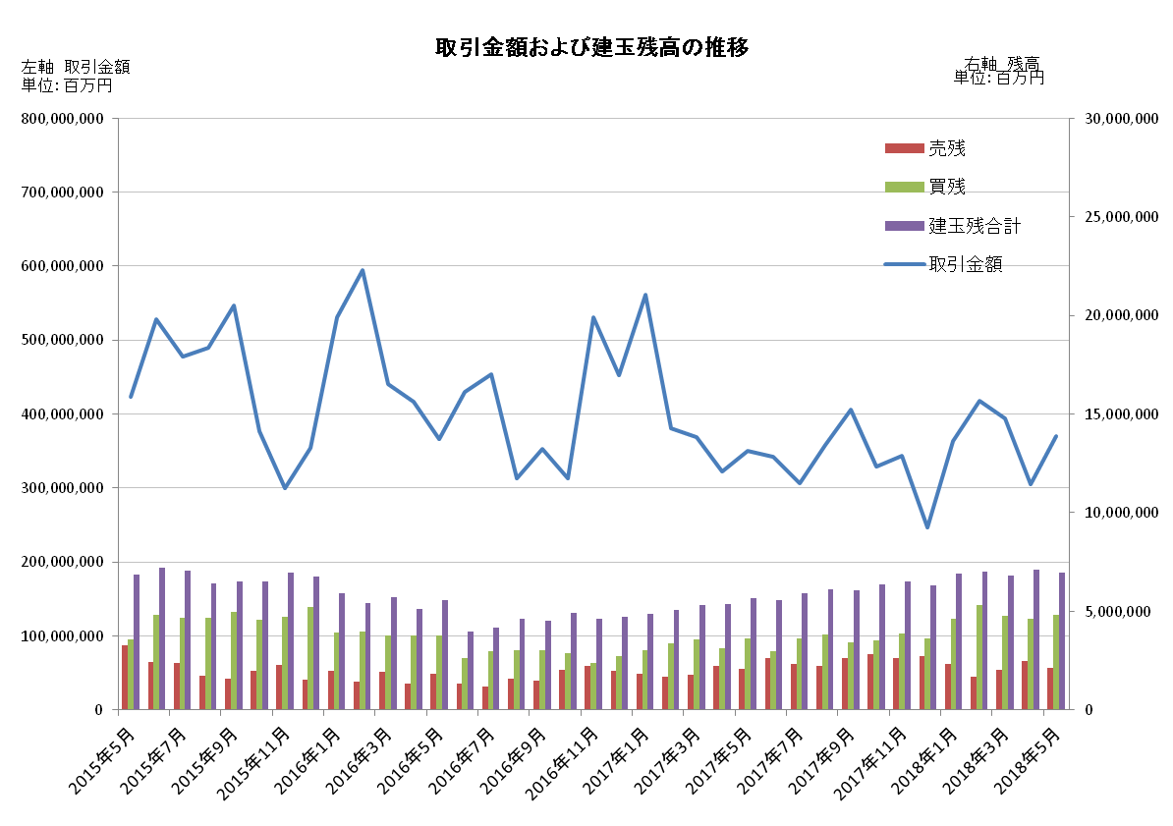

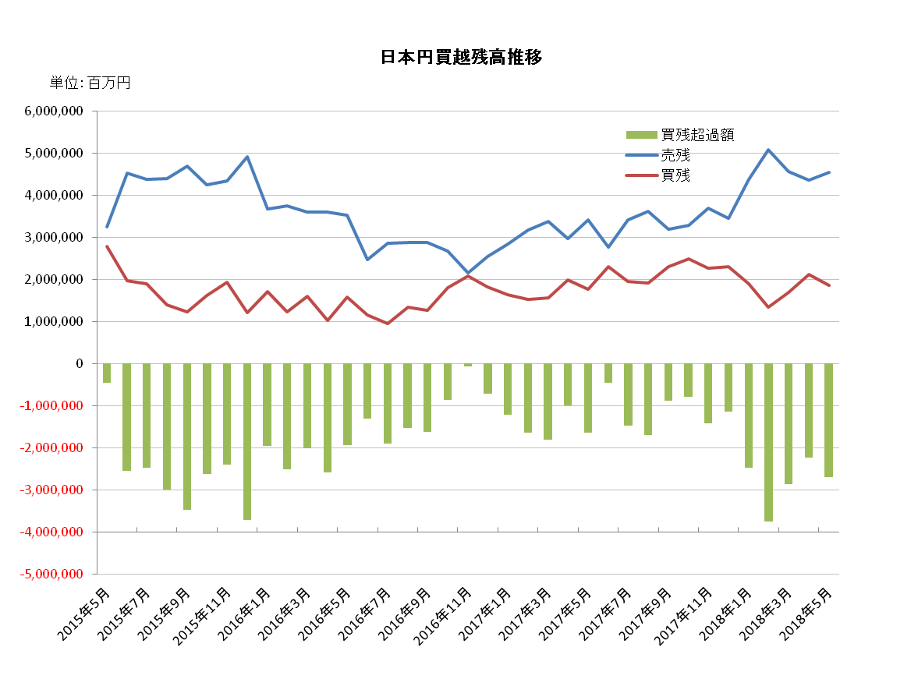

平成30年4月概況
公表日：平成30年5月16日
店頭外国為替証拠金取引業者数 53（平成30年4月30日時点）
当月報告会員数 54

【出来高】
（単位：億円、％）
 | 店頭取引 |  | （参考）取引所取引*
 |  | うち円取引 | （参考）取引所取引*
当月出来高 | 3,056,871 | 2,726,132 | 23,384
前月出来高 | 3,945,731 | 3,583,334 | 28,389
前月比 | -22.53% | -23.92% | -17.63%
* 東京金融取引所が公表する統計月報に記載されたくりっく365各通貨ペア取引数量と月末清算価格を乗じた値。

【店頭取引月末建玉残高】
（単位：億円）
 | 売建 | 買建 | 合計
当月末残高 | 24,718 | 46,422 | 71,141
前月末残高 | 20,186 | 47,806 | 67,993
増減額 | 4,531 | -1,383 | 3,148

・日本円取引
（単位：億円）
 | 売建 | 買建 | 買建超過額
当月末残高 | 43,603 | 21,240 | -22,363
前月末残高 | 45,632 | 16,897 | -28,735

（参考：東京市場ドル円スポット価格＊）
（単位：円）
前月末17時時点 | 当月中最高値 | 当月中最安値 | 当月末17時時点 | 当月中心相場  月中平均
106.19 | 109.49 | 105.70 | 109.40 | 107.43
*日本銀行統計月報より

○特記事項
当月の出来高は、約305兆円（前月比約22.5％の減少）となり、土日を除く営業日ベースでの出来高でも減少した。
月末建玉残高は前月末より買建玉が減少したが、売建玉は増加し、全体では約7.11兆円で増加となった。
～参考資料～

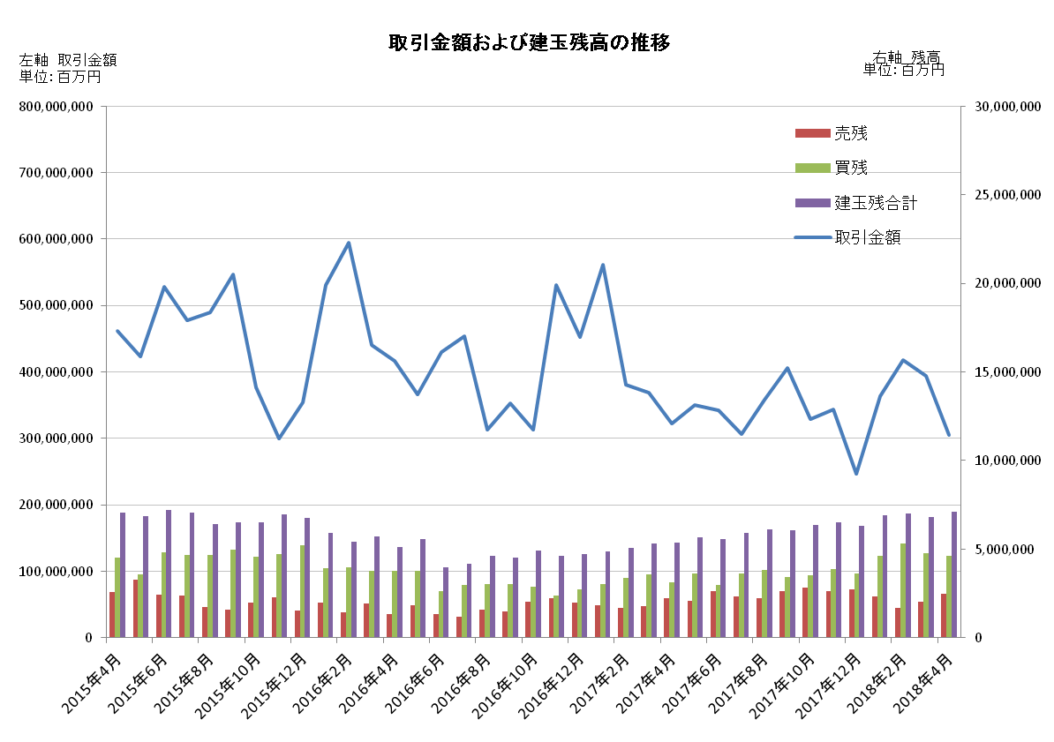

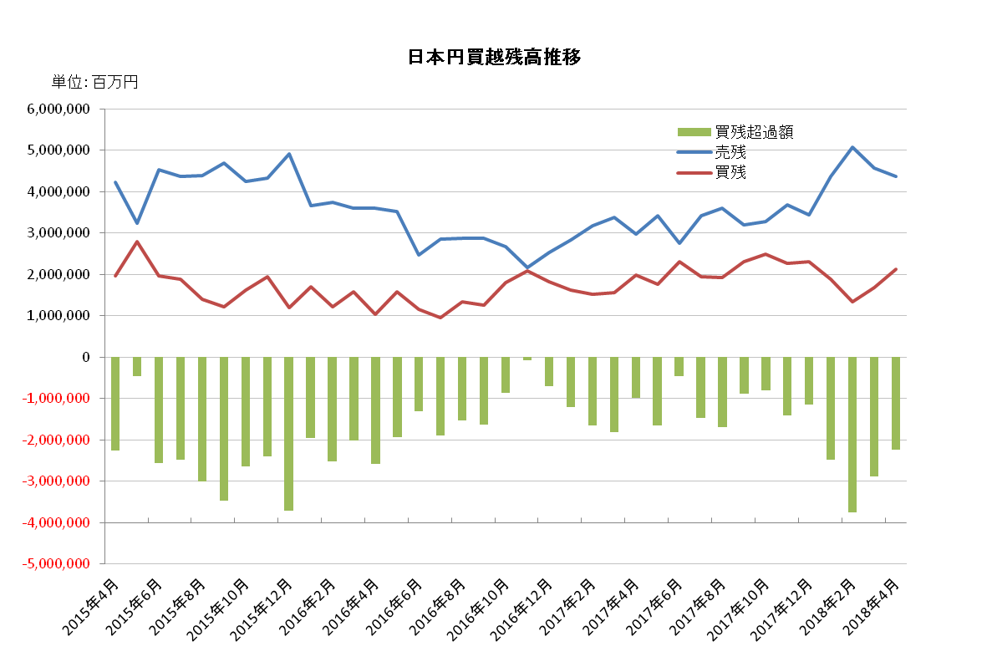

平成30年3月概況
公表日：平成30年4月13日
店頭外国為替証拠金取引業者数 54（平成30年3月31日時点）
当月報告会員数 54

【出来高】
（単位：億円、％）
 | 店頭取引 |  | （参考）取引所取引*
 |  | うち円取引 | （参考）取引所取引*
当月出来高 | 3,945,731 | 3,583,334 | 28,389
前月出来高 | 4,182,596 | 3,805,165 | 32,133
前月比 | -5.66% | -5.83% | -11.65%
* 東京金融取引所が公表する統計月報に記載されたくりっく365各通貨ペア取引数量と月末清算価格を乗じた値。

【店頭取引月末建玉残高】
（単位：億円）
 | 売建 | 買建 | 合計
当月末残高 | 20,186 | 47,806 | 67,993
前月末残高 | 16,776 | 53,322 | 70,098
増減額 | +3,409 | -5,515 | -2,105

・日本円取引
（単位：億円）
 | 売建 | 買建 | 買建超過額
当月末残高 | 45,632 | 16,897 | -28,735
前月末残高 | 50,799 | 13,312 | -37,486

（参考：東京市場ドル円スポット価格＊）
（単位：円）
前月末17時時点 | 当月中最高値 | 当月中最安値 | 当月末17時時点 | 当月中心相場  月中平均
107.08 | 106.99 | 104.64 | 106.19 | 106
*日本銀行統計月報より

○特記事項
当月の出来高は、約394兆円（前月比約5.7％の減少）となり、土日を除く営業日ベースでの出来高でも減少した。
月末建玉残高は前月末より買建玉が減少したが、売建玉は増加し、全体では約6.79兆円で減少となった。
～参考資料～

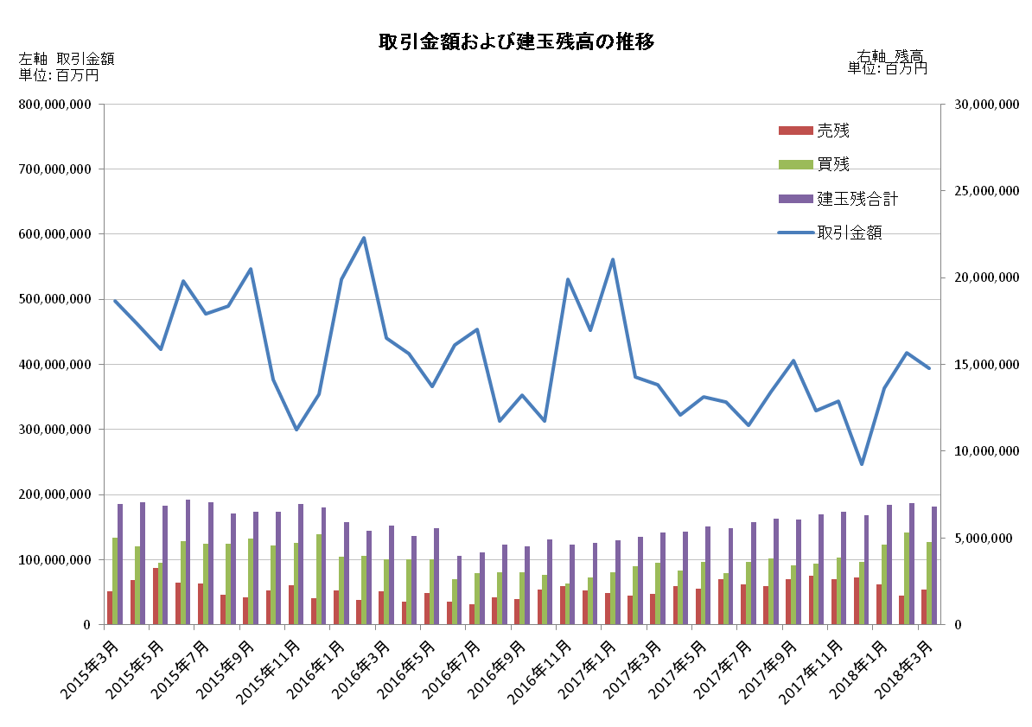

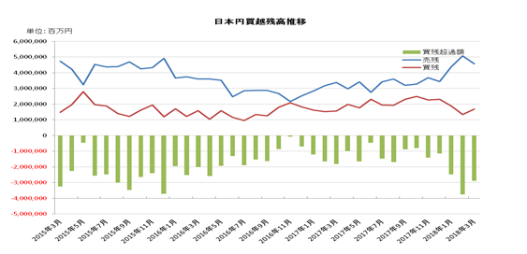

平成30年2月概況
公表日：平成30年3月14日
店頭外国為替証拠金取引業者数 54（平成30年2月28日時点）
当月報告会員数 54

【出来高】
（単位：億円、％）
 | 店頭取引 |  | （参考）取引所取引*
 |  | うち円取引 | （参考）取引所取引*
当月出来高 | 4,182,596 | 3,805,165 | 32,133
前月出来高 | 3,641,454 | 3,183,105 | 24,857
前月比 | +14.86% | +19.54% | +29.27%
* 東京金融取引所が公表する統計月報に記載されたくりっく365各通貨ペア取引数量と月末清算価格を乗じた値。

【店頭取引月末建玉残高】
（単位：億円）
 | 売建 | 買建 | 合計
当月末残高 | 16,776 | 53,322 | 70,098
前月末残高 | 23,259 | 45,972 | 69,232
増減額 | -6,483 | +7,349 | +866

・日本円取引
（単位：億円）
 | 売建 | 買建 | 買建超過額
当月末残高 | 50,799 | 13,312 | -37,486
前月末残高 | 43,747 | 18,916 | -24,831

（参考：東京市場ドル円スポット価格＊）
（単位：円）
前月末17時時点 | 当月中最高値 | 当月中最安値 | 当月末17時時点 | 当月中心相場  月中平均
108.7 | 110.29 | 105.55 | 107.08 | 107.82
*日本銀行統計月報より

○特記事項
当月の出来高は、約418兆円（前月比約14.9％の増加）となり、土日を除く営業日ベースでの出来高でも増加した。
月末建玉残高は前月末より買建玉が増加したが、売建玉は減少し、全体では約7.00兆円で増加となった。
～参考資料～

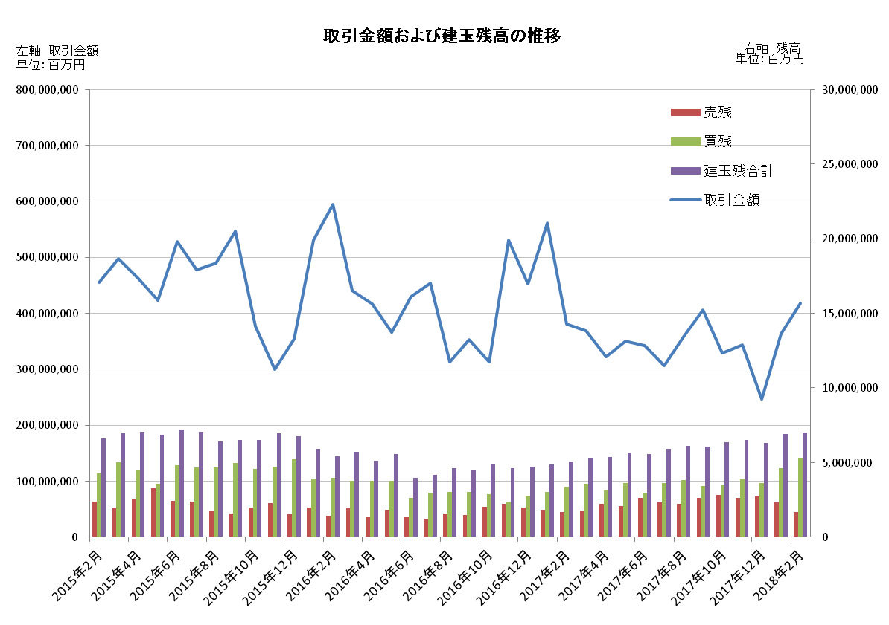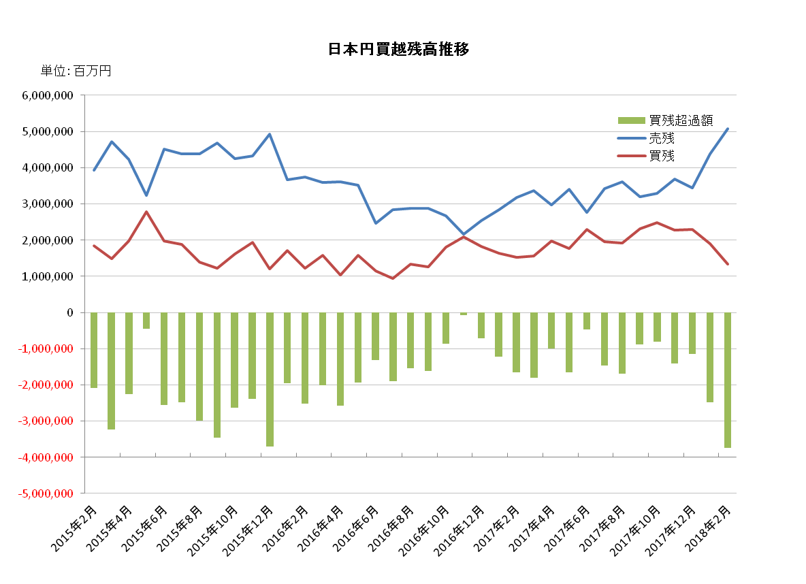

平成30年1月概況
公表日：平成30年2月15日
店頭外国為替証拠金取引業者数 54（平成30年1月31日時点）
当月報告会員数 54

【出来高】
（単位：億円、％）
 | 店頭取引 |  | （参考）取引所取引*
 |  | うち円取引 | （参考）取引所取引*
当月出来高 | 3,654,697 | 3,195,333 | 24,857
前月出来高 | 2,466,134 | 2,227,638 | 20,161
前月比 | +48.20% | +43.44% | +23.29%
* 東京金融取引所が公表する統計月報に記載されたくりっく365各通貨ペア取引数量と月末清算価格を乗じた値。

【店頭取引月末建玉残高】
（単位：億円）
 | 売建 | 買建 | 合計
当月末残高 | 23,259 | 45,972 | 69,232
前月末残高 | 27,035 | 36,267 | 63,303
増減額 | -3,775 | +9,705 | +5,929

・日本円取引
（単位：億円）
 | 売建 | 買建 | 買建超過額
当月末残高 | 43,747 | 18,916 | -24,831
前月末残高 | 34,409 | 22,999 | -11,410

（参考：東京市場ドル円スポット価格＊）
（単位：円）
前月末17時時点 | 当月中最高値 | 当月中最安値 | 当月末17時時点 | 当月中心相場  月中平均
112.65 | 113.18 | 108.51 | 108.7 | 110.77
*日本銀行統計月報より

○特記事項
当月の出来高は、約365兆円（前月比約48.2％の増加）となり、土日を除く営業日ベースでの出来高でも増加した。
月末建玉残高は前月末より買建玉が増加したが、売建玉は減少し、全体では約6.92兆円で増加となった。
～参考資料～

